第５章 計画の推進体制
１ 推進体制と進捗管理
歯と口の健康づくりは、府民一人ひとりが正しい知識を持ち、自覚し、自らの意思で正しい生活習慣を身につけなければ効果をあげることはできません。一方、社会全体としても、個人の主体的な健康づくりを支援していかなければなりません。
この点において、行政が担うべき役割は重要であるとともに、民間団体などの果たすべき役割も非常に大きいといえます。健康づくり関係機関・団体の多くは、それぞれの立場で活動を進めていますが、各機関・団体企業等が連携し総合的に取り組むことにより、その効果はさらに大きくなることが期待できます。
府は、本計画の推進にあたり、口腔保健支援センターを設置し、大阪府歯科口腔保健実態調査等、府内の歯科口腔保健に関する実態調査を実施するとともに、歯科口腔保健の推進に必要なデータを分析し、市町村において、歯科口腔保健対策が効果的に実施されるよう人材育成や情報提供等の支援を行います。
また、大阪府生涯歯科保健推進審議会において歯科口腔保健に関する指標について経年的に評価・分析を行うとともに、実施すべき事業や取り組みを検討するなどして、計画の進捗管理を行います。あわせて本計画の内容についてもＰlan（計画）Do（実行）Check（評価）Act（改善）からなるＰＤＣＡサイクルに基づき適宜見直しを行い、必要に応じて内容の修正、改定等を行います。
府民の生涯にわたる
歯と口の健康の保持増進

歯と口の健康づくりに対する
取り組み
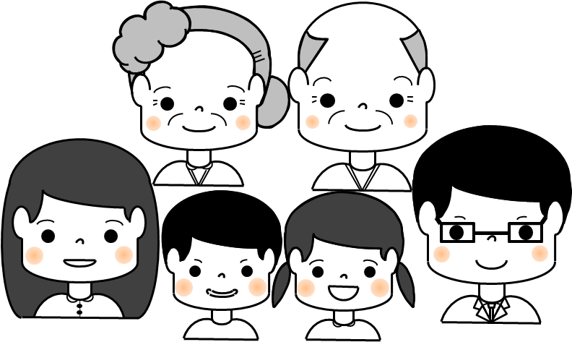
府民

歯科医療従事者
学識経験者

保健医療関係者
地域・職域団体

「大阪府歯科口腔保健計画」に基づく取り組みの推進

企業
学校

市町村
大阪府

２ 各機関の役割
（１）市町村・保健所設置市
- 歯科口腔保健事業の実施
住民に身近な歯科口腔保健サービスの実施は、地域保健法において、市町村の役 割とされています。そのため、市町村では、母子保健法、学校保健安全法に基づい て実施する１歳６か月児歯科健康診査、３歳児歯科健康診査、学校における歯科を 含めた健康診断だけでなく、健康増進法、歯科口腔保健の推進に関する法律に示さ れているように、乳幼児期から高齢期まで、必要に応じて歯科口腔保健対策を推進 していきます。

- 情報収集・提供
歯科口腔保健関連情報等を積極的に収集し、市町村歯科口腔保健事業の推進に活用 するとともに、保健所に対する情報の提供に努めます。

- 関係機関等との連携
地域の歯科医療機関、事業所、学校、福祉関係機関、関係団体等と連携し、市町村 事業の実施体制などに関し連絡調整を行い、歯科口腔保健を推進していきます。

- 歯科口腔保健に関する計画の策定
歯科口腔保健対策を効果的に推進するため、地域保健計画等の中に歯科の健康教 育・健康相談、保健指導及び健康診査等の事項について、積極的に取り入れて立案す るよう努めます。

（２）関係団体等
① 大阪府歯科医師会
大阪府歯科医師会では、本計画の推進にあたって、歯科口腔保健医療福祉の専門家として、かかりつけ歯科医の社会的な使命をふまえ、講演会や歯の健康相談会、口腔清掃指導などを実施します。
乳幼児期を中心に、「全大阪よい歯のコンクール」の実施や市町村事業である乳幼児歯科健診や妊産婦歯科健診などへの協力、学齢期には学校歯科健診への協力をはじめ、「図画・ポスターコンクール」やＪＲ環状線一編成を借り切った「歯の絵画（移動美術館）」の実施、成人期・高齢期には大阪市全区で「生涯歯科保健推進事業」の実施や「８０２０運動」の推進などを通じて、歯周病予防や健全歯保持の大切さなど、各ライフステージの取り組みをおこない、歯科口腔保健向上の為に正しい知識の普及と啓発に努めます。そして、地域包括ケアシステムを活用した多職種連携の早期の推進に努めます。
また、より高度な専門知識の習得をめざし、会員の知識研鑽にも努め、行政機関をはじめ各諸団体とも緊密に連携し、府民が歯と口の健康づくりを通じて誰もが心身ともに健康で豊かに暮らすことが出来る社会の実現に向け、その役割を発揮します。
今後取り組むべき課題としては、口腔ケア等による口腔機能の維持管理が重要であり、特に、要介護高齢者の摂食・咀嚼・嚥下機能の向上があります。
さらに、周術期の口腔機能管理による各種がん治療の副作用の予防と軽減、また大規模災害やインフルエンザ等の重大感染症蔓延時の口腔ケア等の提供体制の充実に努めます。また、乳幼児・学齢期児童の口腔保健管理から繋がる「虐待の早期発見」においても関係機関と連携いたします。

② 大阪府学校歯科医会
大阪府学校歯科医会は、児童、生徒、学生及び幼児並びに教職員の健康の保持増進を図るため学校歯科保健に関する調査研究を行なうとともに、学校保健の普及及び向上に寄与する事業を進めます。
学校歯科医として、学校で健康診断（歯及び口腔の疾病及び異常の有無）を行い、その事後処置としての健康教育や健康相談を実施して、歯・口の健康づくりを図ると共に、食育を通じて、子どもたちが生涯の健康づくりの基礎となる、食生活をはじめとする望ましい生活習慣や好ましい口腔清掃（セルフケア）習慣を学齢期のうちに確立するための能力や、態度の育成を図ります。
毎年、大阪府学校歯科保健研究大会を開催し、生きる力をはぐくむ歯・口の健康づくり推進の一環として、「大阪府よい歯・口を守る学校・園表彰」、「歯・口の健康啓発標語コンクール」を実施します。また、府民、学校関係者および歯科保健関係者を対象とした講演会を実施し、学校歯科保健の普及啓発を行っています。

③ 大阪府歯科衛生士会
大阪府歯科衛生士会は、府民の健康の保持・増進のために、本会の活動を通し歯科口腔衛生の普及啓発に努めます。
・府民公開講座の開催や歯科治療困難者への歯科保健指導を継続するとともに、独自の歯科保健活動を積極的に推進します。
・市町村が実施する歯科保健施策における企画への専門的な立場からの助言を行うとともに、マンパワーの確保や実施への協力を行います。
・大阪府歯科医師会をはじめ歯科医師会各支部及び関係団体と連携・協力のもと、 保健・医療・福祉の増進に努めます。
・地域歯科保健活動や学校歯科保健活動において、歯科保健指導や健康教育を積極的に推進・支援していきます。
・歯科衛生士の資質の向上と倫理の高揚を図るため、研修会の開催、各専門分野における認定歯科衛生士の取得推進を図り、質の高い情報提供及び歯科保健指導を実施します。

④ 大阪府医師会
大阪府医師会及び郡市区医師会では、各種健康教育活動や健康情報提供等幅広い活動を行い、府民の健康づくりを推進しています。
歯周病は口腔清掃習慣や歯科医による定期管理など生活習慣とも関わりが深く生活習慣病と位置づけ、かかりつけ医は特に糖尿病患者には歯周病を踏まえた診療を行っています。
また、超高齢社会を迎え、糖尿病など慢性疾患を有しながらがん、認知症などを患う高齢者が増加しています。これら回復が困難な状態での生活を余儀なくされている高齢者が増えており、住み慣れた地域や自宅で生活を営むためには、かかりつけ医がコーディネーター役を担う医療・介護の連携は欠かせません。嚥下障害をもつ脳血管障害患者では、口を清潔にすれば誤嚥性肺炎の予防につながることが示されており、歯科との連携はとても重要です。
大阪府医師会は大阪府歯科医師会や大阪府学校歯科医会と連携し、他の関係機関との協力関係の充実、強化を図り、必要に応じ専門的助言を行う等、連携に努めます。

⑤ 大阪府栄養士会
大阪府栄養士会は大阪府歯科口腔保健における現状評価をふまえ、歯・口腔の健康と予防のためにライフステージ別に対応した、栄養・食生活に関する情報の伝達や知識の提供を行います。
そのために、行政機関、高齢者施設、学校、保育所、企業などの協力により、ライフステージ別に対応した栄養・食生活のあり方を伝えるために、調理実習など参加型学習会開催を検討します。
特に配慮を要する障害者や高齢期の要介護者のうち咀嚼機能の低下、嚥下障害のある者への対応を充実する必要があり、また、保健活動を行っている機関、施設などが関わる機会の少ない20歳、30歳代では、健診受託機関などに協力を依頼し、健診時または健診結果の返却時に、以下の内容を重点的にチラシ等で周知します。
・生活習慣病の一つである歯周病が進行しないよう、喫煙や糖尿病の進行と歯周病の進行との関係性、ならびに歯周病・糖尿病双方の予防を目的とした口腔保健と食生活のあり方の重要性
・老年期以降に咀嚼機能の低下・嚥下機能の低下を来さないよう、食事のバランスを整えることの重要性

⑥ 健康保険組合連合会大阪連合会
健康保険組合連合会大阪連合会では、健康保険組合の被保険者・家族に「歯の健康」に関する講座を実施するとともに、他の関係機関と連携し、パンフレット等を配付するなど、啓発事業を行っていきます。

⑦ 大阪労働局
産業保健スタッフに対する集団指導等の機会を通じ、歯科口腔保健の推進のための リーフレットを配布する等により歯科口腔保健推進の周知啓発を行います。

